***Relazioni con i Media – Tel. 02/8515.5288/5224. Comunicati*** [***www.mi.camcom.it***](http://www.mi.camcom.it)



**Expo, boom di dibattito nel mondo**

**3mila commenti al giorno, sempre più in inglese**

**Tra i più interessati USA, UK, Olanda, Canada, Russia, Giappone e Cina**

**Prime città: Londra, LA, NY, Bruxelles, Parigi, Toronto, San Francisco, Chicago, Mosca, Madrid**

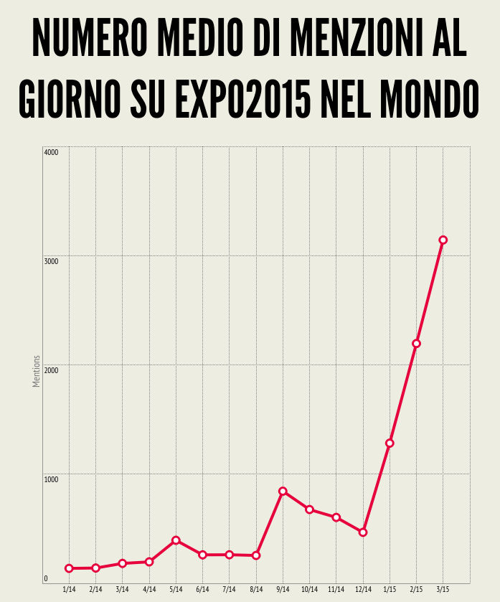

*Milano,3 aprile 2015.*Un interesse verso l’Expo che sta vivendo un boom da gennaio 2015 in poi, con una punta di quasi **62 mila commenti**nel solo mese di febbraio 2015. In media le menzioni al giorno sono passate dalle 394 di maggio alle 3.143 nei primi 4 giorni di marzo 2015. D’altra parte rispetto alla media giornaliera degli ultimi due mesi del 2014, nei primi due mesi del 2015, il numero medio di menzioni segna +312%. Emerge da un’analisi della Camera di commercio di Milano attraverso Voices from the Blogs, spin off dell’Università degli Studi di Milano ([www.voicesfromtheblogs.com](http://www.voicesfromtheblogs.com)) realizzata su 146mila commenti in Rete pubblicati non in italiano e non provenienti dall’Italia dal 1 novembre 2014 al 4 marzo 2015.

**USA, UK, Olanda, Canada, Russia, Giappone e Cina tra i più interessati**. Sono gli Stati Uniti il paese in cui nel periodo considerato si è parlato di più sinora di Expo2015: poco più della metà dei commenti sui social provengono infatti da questo paese. Un dato però in discesa rispetto a inizio novembre 2014 (era il 62,5%) segno che l’interesse verso Expo2015 si sta distribuendo su più paesi. A seguire c’è la Gran Bretagna, poi Olanda e Canada. Tra i primi 15 paesi per volume di menzione anche Russia, Giappone e Cina.

**Londra, LA, NY, Bruxelles, Parigi, Toronto, San Francisco, Chicago, Mosca e Madrid le più interessate.** Se consideriamo le città, è Londra quella in cui si è più discusso di Expo2015 nel periodo considerato, superando Los Angeles, New York e Bruxelles.

**Sempre più dibattito in inglese su Expo**. L’inglese è la lingua di gran lunga più utilizzata quando si scrive a proposito di Expo2015 (con l’esclusione, dell’italiano e dei post provenienti dall’Italia), con l’83,3% (+3,2% rispetto ad ottobre 2014). A seguire lo spagnolo (6,7%), il russo, il francese e il tedesco.

|  |  |
| --- | --- |
| **Paesi-Top15** | **Peso** |
| **Stati Uniti** | 50,3% |
| **Gran Bretagna** | 7,6% |
| **Olanda** | 4,2% |
| **Canada** | 3,1% |
| **Francia** | 1,9% |
| **Grecia** | 1,7% |
| **Slovenia** | 1,7% |
| **Russia** | 1,6% |
| **Spagna** | 1,6% |
| **Giappone** | 1,5% |
| **Cina** | 1,3% |
| **Germania** | 1,2% |
| **Brasile** | 1,0% |
| **Belgio** | 1,0% |
| **Svizzera** | 0,9% |
| **Altri** | 19,4% |

|  |  |
| --- | --- |
| **Città-Top10** | **Menzioni sul totale** |
| **Londra** | 4,9% |
| **Los Angeles** | 3,6% |
| **New York City** | 2,6% |
| **Bruxelles** | 2,5% |
| **Parigi** | 1,8% |
| **Toronto** | 1,7% |
| **San Francisco** | 1,5% |
| **Chicago** | 1,4% |
| **Mosca** | 1,3% |
| **Madrid** | 1,1% |

|  |  |  |
| --- | --- | --- |
| **Mese** | **Volume al mese** | **Menzioni al giorno** |
| *Novembre 2013* | 2.909 | 97,0 |
| *Dicembre 2013* | 2.361 | 76,2 |
| *Gennaio 2014* | 4.249 | 137,1 |
| *Febbraio 2014* | 3.926 | 140,2 |
| *Marzo 2014* | 5.657 | 182,5 |
| *Aprile 2014* | 5.898 | 196,6 |
| *Maggio 2014* | 12.218 | 394,1 |
| *Giugno 2014* | 7.825 | 260,8 |
| *Luglio 2014* | 8.115 | 261,8 |
| *Agosto 2014* | 7.915 | 255,3 |
| *Settembre 2014* | 25.306 | 843,5 |
| *Ottobre 2014* | 20.943 | 675,6 |
| *Novembre 2014* | 18.108 | 603,6 |
| *Dicembre 2014* | 14.468 | 466,7 |
| *Gennaio 2015* | 39.790 | 1.283,2 |
| *Febbraio 2015* | 61.471 | 2.195,3 |
| *Marzo 2015 (fino al 4 marzo)* | 12.573 | 3.143,2 |